محافظة القاهرة
A M S
Alsun Modern School
إدارة شرق مدينة نصر
مدرسة الألسن الحديثة الخاصة

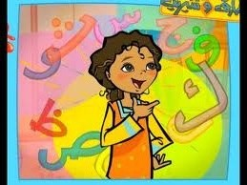

الاسم : ..................................................................
الفصل : .................................................................

- اكتب اسمك:- ..................................................................................
ـــــــــــــــــــــــــــــــــــــــــــــــــــــــــــــــــــــــــــــــــــــــــــــــــــــــــــــــــــــــــــــــــــ

- صل حرف (أ) بالصورة التى تبدأ به :-

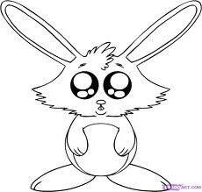
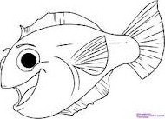

أ

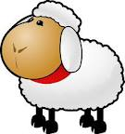
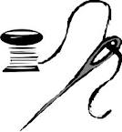

- ضع ( أ َ - اِ - أ ُ - أ ْ ) مكان النقط :-
1 - ر.......س 2 -......برة

3 - ....سد 4 -.....ذن

ـــــــــــــــــــــــــــــــــــــــــــــــــــــــــــــــــــــــــــــــــــــــــــــــــــــــــــــــــــــــــــــــــــــــــــــــ
- ضع خطاً تحت الكلمة التى بها حرف ( أ ):-
ذهب – أكل – أسد
إيناس – أذن – خرج
إبـــرة – رأس – فتح
ــــــــــــــــــــــــــــــــــــــــــــــــــــــــــــــــــــــــــــــــــــــــــــــــــــــــــــــــــــــــــــــــــــــــــــــ

- اكتب حرف الألف بحركته مكان النقط :-
أ قــــــــرأ - رأ س - أ ســــــــد – إ بــــــــــرة
...... - ..... - ....... -........

ــــــــــــــــــــــــــــــــــــــــــــــــــــــــــــــــــــــــــــــــــــــــــــــــــــــــــــــــــــــــــــــــــــــــــــــ

- اكتب ثلاث كلمات تبدأ كل منها بالحرف ( أ ) :-

............. ، ......... ، ..........
ــــــــــــــــــــــــــــــــــــــــــــــــــــــــــــــــــــــــــــــــــــــــــــــــــــــــــــــــــــــــــــــــــــــــــــــ
- ضع خطاً تحت كل كلمة فى وسطها الحرف ( أ ):-

أذن – تســــــــأ ل - أسد - رأس – إبــــرة

- اذكر حرف المــــــــد فى كل كلمة مما يأتى :-

مــــــــال – عــــصــفـــــــور – كــــثـــيـــر
.... - ............... - ........
ـــــــــــــــــــــــــــــــــــــــــــــــــــــــــــــــــــــــــــــــــــــــــــــــــــــــــــــــــــــــــــــــــــــــــــــــ
- صل حرف ( ب ) بالصورة التى تبدأ به :-
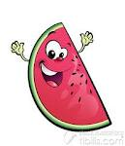
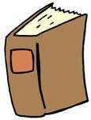

ب

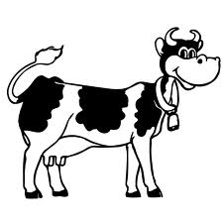
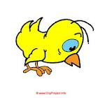

- هات ثلاث كلمات بها حرف ( ب ):-

............. ـ ............... ـ ....................
ــــــــــــــــــــــــــــــــــــــــــــــــــــــــــــــــــــــــــــــــــــــــــــــــــــــــــــــــــــــــــــــــــــــــــــــ

- اكتب حرف المد فى كل كلمة مكان النقط :-

تلمــــيــــذ - بـــــاسل - بـــيــــــوت
.............. - ............ -.........
ـــــــــــــــــــــــــــــــــــــــــــــــــــــــــــــــــــــــــــــــــــــــــــــــــــــــــــــــــــــــــــــــــــــــــــــ
- اكتب الحرف الناقص بحركته :- ( بَ - بِ - بُ - بْ ):-

1 -......ــــقــرة 2 - .....ــطــيــخ
3 - .. ــــرج 4 - إ .....ـــــرة
ــــــــــــــــــــــــــــــــــــــــــــــــــــــــــــــــــــــــــــــــــــــــــــــــــــــــــــــــــــــــــــــــــــــــــــــ
- صــــل الكلمة بـــــمــــا يماثلها :-

كتكوت بقرة

أسد برج

بقرة كتكوت

برج أسد

- اكتب حرف المد :-
قليل - فصول - أنهار - سريع
.......... ـ .............. ـ ......... ـ ............

- صل حرف ( ت ) بالصور التى تبدأ به :-
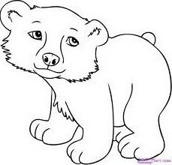
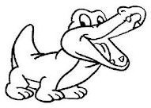

ت

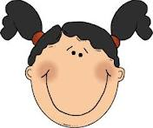

ضع خطاً تحت الكلمات التى بها حرف ( ت ) :-

تمساح - ثعبان - بطيخ - كتكوت - توت
ــــــــــــــــــــــــــــــــــــــــــــــــــــــــــــــــــــــــــــــــــــــــــــــــــــــــــــــــــــــــــــــــــــــــ
هات ثلاث كلمات تبدأ بحرف ( ت ) :-

............. - ...................... - ..........................

ـــــــــــــــــــــــــــــــــــــــــــــــــــــــــــــــــــــــــــــــــــــــــــــــــــــــــــــــــــــــــــــــــــــ
ضع مكان النقط حرف ( ت ) المناسب ( تَ – تِ – تُ – تْ ):-

1 - كـ........كوت 2 - ........ــمساح
3 - يكـ....... ب 4 - ..........ــأكل

ـــــــــــــــــــــــــــــــــــــــــــــــــــــــــــــــــــــــــــــــــــــــــــــــــــــــــــــــــــــــــــــــــــــــ

- صل حرف ( ث ) بالصورة التى تبدأ به :-

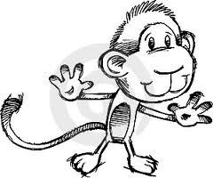
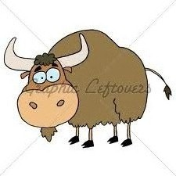

ث

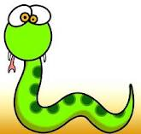
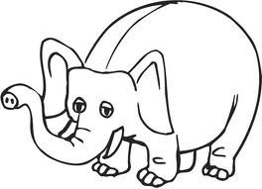

- هات ثلاث كلمات تبدأ بحرف ( ث ) :-

.................... - ................. - .................
ـــــــــــــــــــــــــــــــــــــــــــــــــــــــــــــــــــــــــــــــــــــــــــــــــــــــــــــــــــــــــــــــــــــــــــــ
- ضع مكان النقط حرف ( ث ) بحركته :- ( ثَ – ثِ – ثُ – ثْ )
1 - .. ــلج 2 - ...... ــعبان
3 - ا.......ــنان 4 - ..... ـــمار
ــــــــــــــــــــــــــــــــــــــــــــــــــــــــــــــــــــــــــــــــــــــــــــــــــــــــــــــــــــــــــــــــــــــــــــ
- ضع خطاً تحت الكلمة التى بها حرف ( ث ) :-
1 – حبوب – ثلج – برج – أسد .
2 – ثمار – هيثم – بطيخ – قالت .
3 – ثعبان – بقره – يكتب – تبحث .
ـــــــــــــــــــــــــــــــــــــــــــــــــــــــــــــــــــــــــــــــــــــــــــــــــــــــــــــــــــــــــــــــــــــــــــــ
- صل كل كلمة بما يماثلها :-

ثمار ثلج
ثعبان اثنان
ثلج ثمار
اثنان ثعبان

- حدد فى كل كلمة حرف المد و الحرف الممدود :-
1 – مسرور المد (....... ) الممدود (...........)
2 – شباك المد (..... ) الممدود (..........)
3 – كبير المد (......... ) الممدود (...........)
4 – سرير المد (........ ) الممدود (...........)
5 – خاتم المد (......... ) الممدود (..........)
6 – ساعة المد (......... ) الممدود (..........)
7 – صندوق المد (........ ) الممدود (...........)
8 – حقيبة المد (........ ) الممدود (..........)
9 – خوفو المد (......... ) الممدود (...........)
10 – ذراع المد (........ ) الممدود (...........)
ـــــــــــــــــــــــــــــــــــــــــــــــــــــــــــــــــــــــــــــــــــــــــــــــــــــــــــــــــــــــــــــــــــــــــــــــ

- صل حرف ( ج ) بالصورة التى تبدأ به :-
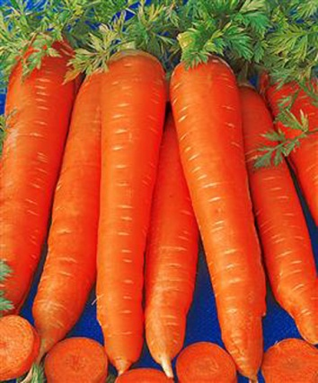

ج

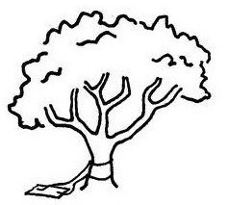
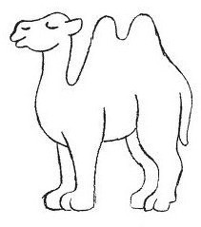

- هات ثلاث كلمات تبدأ بحرف ( ج ) :-

.................... - ...................... - .........................
ــــــــــــــــــــــــــــــــــــــــــــــــــــــــــــــــــــــــــــــــــــــــــــــــــــــــــــــــــــــــــــــــــــــــــــــ
- ضع مكان النقط حرف ( ج ) بحركته :- ( جَ –جِ– جُ –جْ)
1 - .........ــزر 2 - ...... ــذر
3 - رَ.......ــل 4 - رِ.........ـــل
ــــــــــــــــــــــــــــــــــــــــــــــــــــــــــــــــــــــــــــــــــــــــــــــــــــــــــــــــــــــــــــــــ

(بجانب المراجعة المذاكرة من الكتاب والملزمة وكشكول الحصة)

